Istoria laserului

Stancu Marian
Ionut

LASER - Light Amplification by Stimulated Emission of Radiation (amplificarea luminii prin emisia stimulata a radiatiei).

Einstein poate fi considerat “parintele” laserului. Cu 80 de ani in urma el a castigat premiul Nobel pentru cercetarile sale asupra efectului fotoelectric. Vom analiza in continuare pe scurt evolutia laserului de la laserul cu microunde pana la cele mai noi descoperiri in acest domeniu.

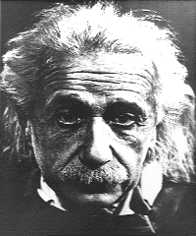

Descoperirile lui Einstein

“Singurul lucru de care a fost nevoie pentru a se inventa laserul a fost sa se inteleaga viziunea lui Einstein asupra emisiei stimulate de radiatii.”

Robert L. Forward, martie 1979

Cativa teoreticieni erau pe drumul cel bun, in special Planck, care a propus ideea de cuante de energie. Insa tanarul si necunoscutul Albert Einstein a explicat totul prin cercetarile sale de mecanica cuantica si lucrarea sa asupra efectului fotoelectric. Premiul Nobel nu avea sa-l obtina pentru nici unul din studiile sale asupra teoriei relativitatii, caci comitetul de decernare le considera speculative pentru acea vreme. Einstein a castigat Premiul Nobel tocmai pentru explicarea efectului fotoelectric.
Doua dintre lucrarile lui Einstein din 1905 erau teorii asupra atomilor si moleculelor, desi la acea vreme mai erau oameni de stiinta care nu credeau in existenta acestora.
In 1924 Einstein a primit o lucrare de la fizicianul indian S.N.Bose in care acesta descria lumina ca un gaz alcatuit din fotoni. Acest gaz era descris ca unul ale carui particule nu se supuneau legilor comune ale fizicii. In acest sens era facuta o analogie cu bilele de biliard. In mod normal, acestea au o probabilitate egala de a intra in oricare din gauri. Conform teoriei lui Bose, in cazul acestui gaz cu proprietati speciale, daca o bila intra in una din gauri, celelalte ar avea tedinta de a intra si ele tot in acea gaura, si cu cat intra mai multe bile, cu atat sunt mai mari sansele ca o alta sa li se alature.

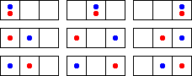
Statistica clasica
Doua particule diferite se pot afla in trei stari in noua moduri diferite. Sunt trei sanse din noua sa se obtina particule in aceeasi stare.

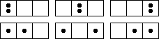
Statistica in ce priveste fotonii
Daca aceste particule sunt identice, ca fotonii, ar doar sase posibilitati de combinare si deci mai multe sanse sa se obtina particule in aceeasi stare.

Acest fenomen, explicat si exprimat matematic de Bose si Einstein sta la baza laserului.
Desi Einstein nu a inventat laserul munca sa a creat fundatia. Tot ce a mai trebuit a fost ca cineva sa gasesca atomii potriviti si sa foloseasca oglinzi pentru a ajuta emisia stimulata.

Laserul cu microunde

Acest laser a fost inventat de Townes si Shawlow in 1954.
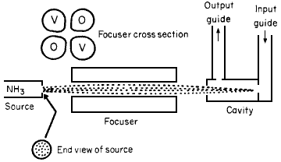
Raza de amoniac trece printr-un concentrator electrostatic pentru a separa moleculele aflate pe nivele energetice superioare.

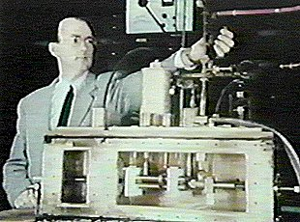
Nu este o coincidenta ca efectul laser a fost aplicat pentru prima oara in regiunea microundelor. Emisiile spontane sunt proportionale cu cubul frecventei de tranzitie, fiind mici in aceasta portiune a spectrului, si putand fi neglijate, in comparatie cu alte procese ca emisiile stimulate si absorptia. Din acest motiv inversia populatiilor sunt obtinute usor cu o energie mica. Prima inversie a populatiilor a fost obtinuta in molecula de amoniac (NH₃). Inversia populatiilor in moleculele de amoniac se obtine prin separarea fizica a particulelor aflate pe nivele energetice superioare de cele aflate pe nivele energetice inferioare.
S-a spus la acea vreme ca Townes si grupul cu care lucra de doi ani la acest aparat nu este decat o pierdere de vreme si de bani, cheltuindu-se pana atunci peste 30000 de dolari. Dupa primul experiment reusit, acest aparat a luat numele de MASER (Microwave Amplification by Stimulated Emission of Radiation). Insa alti cercetatori, inca sceptici, glumeau citind: Means of Acquiring Support for Expensive Research (mijloace de a obtine bani pentru cercetari costisitoare).

Charles H. Townes 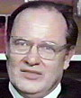Arthur L. Shawlow

In 1964 insa, Townes, alaturi de Basov si Prokhorov, vor castiga Premiul Nobel pentru cercetarile lor asupra laserului cu microunde si a laserului optic.

Basov, Nikolai Gennadievich, 1922-.
Isi incepe studiile asupra spectroscopiei moleculare la Institutul de Fizica din Moscova in 1946, ca student. A fost invitat sa continue cercetarile la Institutul Lebedev de catre conducatorul laboratorului de la Institutul de Fizica din Moscova, in 1948. Aici studiaza radiospectroscopia impreuna cu Aleksandr Mikhailovich Prokhorov, precum si folosirea moleculelor de CsF pentru a rezolva problema cresterii finetii descompunerii spectrului microundelor. Aceste succese ii sunt recunoscute la Conferinta despre Radiospectroscopie a Academiei de Stiinte a URSS din 1952. Isi continua cercetarile si la alte institute din URSS, participa la intalniri cu cercetatorii americani, comparandu-si rezultatele cu ale lor, participa la conferinte de electronica cuantica si radiospectroscopie, castiga Premiul Lenin, iar activitatea sa culmineaza cu castigarea Premiului Nobel in 1964.

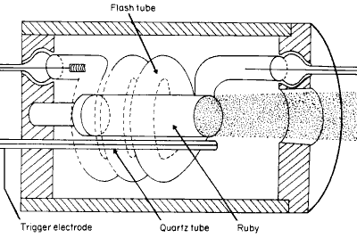
Laserul optic

Dupa publicarea lucrarii in care Shawlow si Townes aratau posibilitatea actiunii laserului si in spectrul infrarosu si chiar si in spectrul vizibil nu a trecut mult si multi cercetatori au inceput sa ia in considerare crearea unor astfel de aparate. Multi experti credeau ca primele aparate de acest tip vor folosi un gaz. Insa a fost o mare surpriza cand Maiman, in 1960, a creat un aparat ce folosea rubinul pentru a producea efectul laser in spectrul vizibil.
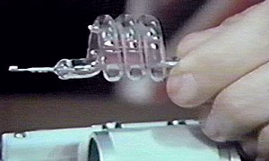
La inceput s-a crezut ca pompajul optic va fi ineficient, insa aceasta se intampla numai pentru ioni cu rezonanta mica, ca cei din gaze sau plasma. In ceea ce priveste ionii metalici, acestia pot absorbi radiatii de lungimi de unda aflate intr-o banda mai larga. Radiatiile cu lungimi de unda de 550 nm. sunt absobite de o populatie de ioni de Cr 3+ aflata intr-un cristal de corindon (care contine Cr203 si Al203 in raport de masa 1:2000), apoi se face o tranzitie rapida, fara modificari de temperatura, spre un nivel inferior metastabil de 5 milisecunde. Daca energia de pompare depaseste o anumita valoare, se poate face o inversie a populatiilor, care sa treaca de la o stare neutra la acest nivel metastabil. Performantele laserului cresc mult daca se afla in interiorul unui rezonator optic.
Primul laser optic, construit de Maiman in 1960, era un laser cu pulsatie, din motive de disipare a caldurii si a necesitatii unei energii mari de pompare. Nelson si Boyle au creat in 1962 primul laser continuu cu rubin, inlocuind sursa (o lampa-blit) cu o lampa cu arc.
La putin timp dupa ce a fost anuntat prima reusita a laserului optic, alte laboratoare de cercetare au inceput si ele, cu succes, sa faca experimente cu lasere optice care in loc de Cr aveau alte metale rare ca Nd, Pr, Tm, Ho, Er, Yb, Gd si chiar U, iar in locul cristalului de corindon s-a incercat folosirea unei combinatii de Ytriu-Aluminiu-Garnet, CaF₂, sau sticla (care era si mai usor de fabricat). Aceste lasere si-au gasit, odata cu imbunatatirea metodelor de fabricatie, si aplicatii practice.
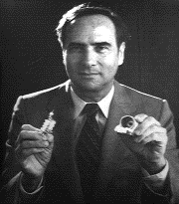

Dr. T.H.Maiman si primul laser cu rubin

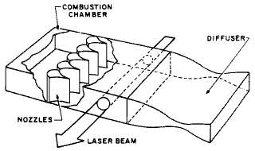
Laserul cu gaz

In 1962 Basov si Oraevski au lansat ideea ca racirea rapida ar putea produce inversia populatiilor in sistemele moleculare. Cativa ani mai tarziu altii au sugerat ca acest lucru s-ar putea obtine prin expansiunea unui gaz cu temperatura mare prin niste duze. Si astfel, in 1966, la laboratoarele Avco Everett, s-a construit primul laser cu gaz.
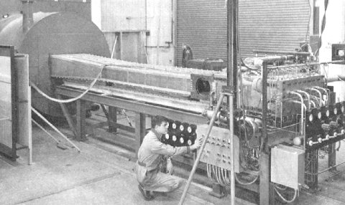
Laserul cu gaz de 135 kW creat de Avco Everett Research Lab Inc., este printre primele lasere de foarte mare putere. La inceput guvernul Statelor Unite a tinut secrete cercetarile, si nici pana azi informatii ce privesc acest tip de laser nu au fost date publicitatii.

Lasere de mare putere cu CO₂ sunt folosite in diverse procese de fabricatie pentru perforare, taiere, sudura, tratare termica. Pentru o vreme laserul cu gaz a fost luat in considerare pentru a fi folosit in programul de aparare strategica a SUA (SDI) (programul Star Wars).

Laserul cu raze X
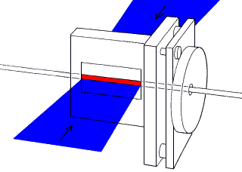
Cilindrul de plasma (rosu) este creat de impactul unui laser cu pulsatie de mare putere (albastru).
Nu sunt folosite oglinzi, in schimb emisiile spontane sunt amplificate si raza este trimisa in ambele sensuri.
A fost creat pentru prima oara de cercetatorii Matthews si Rosen la Lawrence Livermore National Laboratory, in 1985.
Tinta este dintr-o foita subtire de seleniu sau un alt element cu numar atomic mare, dispusa pe un substrat de vinil pentru a-i da rigiditate. Aceasta tinta este iradiata din ambele parti de lasere cu pulsatie de mare putere al carei focar are o lungime de cateva sute de ori mai mare decat latimea. Cand raza loveste foita, aceasta “explodeaza”, producand o plasma formata din ioni de seleniu ce au cu 24 de electroni mai putin.
In prezent eficienta acestor lasere este foarte scazuta datorita necesitatii unei puteri si frecvente mari a laserului-sursa. O eficienta mai mare s-ar putea obtine printr-o racire rapida, ceea ce duce la trei re-pompari a plasmei puternic ionizate. Insa un hibrid intre racirea la contact si expansiunea adiabatica pare sa fie cel mai promitator.
O alta posibilitate promitatoare se bazeaza pe transparenta indusa electromagnetic, pentru o reducere drastica a puterii de pompare necesara si pentru obtinerea mult mai eficientului efect laser fara inversie (cunoscut si sub numele de fazere).

Utilizarea in practica
Lungimile de unda ultrascurte sunt singura metoda practica de a produce scari de masura nanometrica folosite in domeniul electronicii cuantice si a fabricarii de roboti de marimi nanometrice. De asemeni laserele cu raze x sunt singura metoda de a produce holograme ale unor bio-molecule complexe aflate intr-o celula vie. Iar laserele cu raze x pentru limitarea inertiala a fuziunii se spera a fi in viitor o sursa nelimitata de energie pentru omenire.

Astronomie

Recente cercetari ale misiunii ASCA, au descoperit ca un laser cu raze x exista in cuasarii PKS 0637-752. Aceasta proba remarcabila este un suport pentru teoria stelelor-laser: Puternice inversii de populatii in atmosfera stelara se pot produce la orice lungime de unda, de la microunde la cele din regiunea vizibila si raze x.

Laserele cu plasma

Praful si gazul circumstelar reci se acumauleaza constant in jurul stelelor, care lanseaza jeturi de plasma. Racirea rapida a plasmei cand intalneste aceasta coaja poate mari semnificativ efectul de dezechilibru al expansiunii adiabate. Contactul cu gazul este atat de eficient in racirea rapida incat Oda et al. (1987) au creat un laser cu plasma ce lucreaza in lungimi de unda din extremul ultraviolet folosind numai acest mecanism, fara sa foloseasca expansiunea:
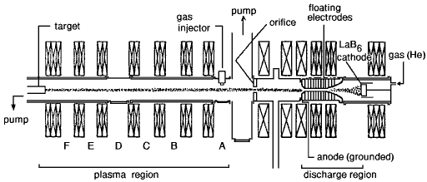
Laser cu racire a plasmei la contactul cu gazul (TPD-I): plasma de heliu mentinuta electromagnetic stationar este racita de contactul cu hidrogenul, producand efectul laser in XUV (164 nm) (Institute of Plasma Physics Nagoya, Japonia)
Alt avantaj al atmosferei stelare sunt distantele foarte mari, o inversie a populatiilor redusa producand radiatii a caror intensitate creste exponential in amplitudine pe distante mari pana la un punct in care domina spectrul. Cea mai puternica manifestare a laserelor naturale se produce in cuasari.
In laserele cu plasma cercetate in laboratoare totul este redus la o scara mult mai mica. Aceasta este insa compensata in parte de faptul ca se pot pune oglinzi de ambele parti ale mediului, pentru a produce o raza laser ce ar fi foarte lunga intr-o extindere virtuala.

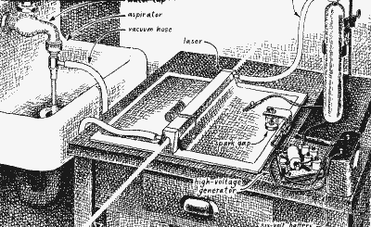
Insa acest drum pe care un foton il poate face intr-un laser de laborator este limitat de absorbtie si de golirea nivelului superior, ce este la randul ei limitata de cantitatea finita de energie pompata pentru inversia populatiilor.
Cu cat lungimea de unda este mai mica cu atat mai repede trebuie pompata energie in nivelele superioare. Desi in realitate in spatiu nu exista oglinzi, nu exista nici restrictii de energie, aceasta fiind in cantitati enorme.

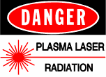
Utilizarea practica a laserelor cu plasma

Simlul fapt ca mediul laser este o plasma puternic ionizata duce la amplificarea practic nelimitata a amplificari energiei.
Un laser de mare putere continuu este posibil folosind solutia ca plasma sa iasa printr-o duza; datorita momentului diferit in care parti ale plasmei intra in proces, portiunea activa care se produce efectul laser este tot timpul “reumpluta”, fiind simultan golita de plasma epuizata ce a generat anterior efctul laser. Aceasta combinatie este cruciala in majoritatea laserelor de mare putere: repopularea rapida a nivelului superior si golirea nivelului inferior prin transportarea in afara mediului a plasmei deja utilizate.
O mare putere a laserului poate fi obtinuta in acelasi timp cu o eficienta foarte mare prin alegerea corecta a parametrilor in care are loc racirea: intre anumite temperaturi populatia termodinamica a anumitor specii de atomi este aproape exclusiv dominata de ionul cu un invelis electronic cat mai inchis. Energia necesara pentru a ioniza configuratia electronica a unui gaz inert este mult mai mare decat cea necesara pentru a ioniza configuratii mai putin stabile. Stadiul de gaz inert rezista intr-un interval de temperaturi mai mare, si pentru anumite temperaturi ionii sunt intr-o concentratie neglijabila.
Potentialul de randament si putere nelimitata este enorm, si utilizarile practice in industrie sunt foarte numeroase.

Sisteme laser folosite in astronomie

Ca si laserul cu gaz, aceasta inventie este rezultatul unei cercetari strict secrete in cadrul proiectului “Star Wars”, in dorinta de a permite unui laser de mare putere aflat pe pamant sa traverseze atmosfera fara a fi deviat, sa fie reflectat de oglinzi aflate pe orbita si apoi sa doboare rachetele balistice intercontinentale. Datorita sfarsitului razboiului rece, recent parti ale acestui program au fost dezvaluite, spre incantarea astronomilor, dezamagiti pana atunci de performantele slabe ale Hubble Space Telescope.
Sunt multe prototipuri de sisteme “laser guide star” in prezent aflate in functionare sau in faza de testare, ca de exemplu Lick Observatory. Majoritatea au la baza corectarea razei optice folosind un laser pentru a calcula indexul de variatie a refractiei atmosferice pe parcurs. Cu aceste date, computerele si oglinzile speciale pot fi folosite pentru a da o imagine corecta.

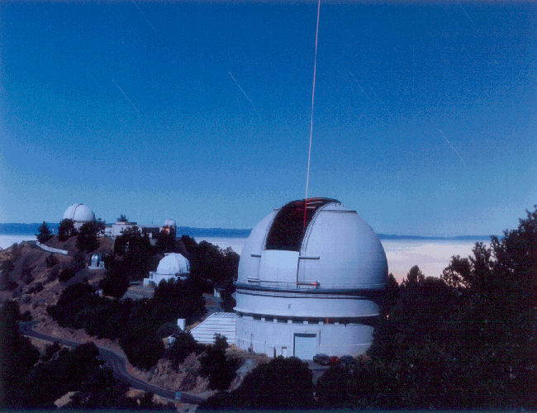
Lick Observatory

Un sistem optic a fost creat pentru telescopul Shane in lungime de 3 metri de la Lick Observatory, ce se gaseste pe Muntele Hamilton langa San Jose, California. Sistemul este format dintr-o oglinda deformabila cu suprafata continua, un sensor Hartmann echipat cu o camera CCD, si un laser cu pulsatie setat pentru linia de rezonanta atomica a sodiului de 589 nm.
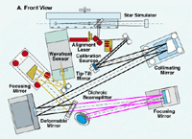
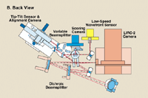

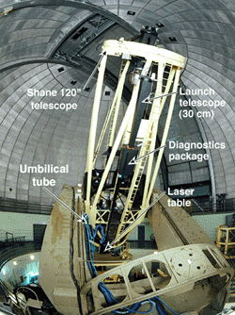 Sistemul “laser guide star” de la Lick Observatory

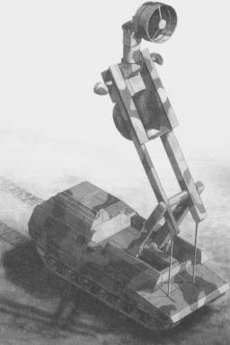
Arme HEL

Scopul majoritatii inventiilor din ultimul secol a fost militar. Asa s-a intamplat si cu laserul. Pe langa programul de aparare Star Wars, laserul a mai fost pus in practica si ca arma terestra. Ca de exemplu tancul alaturat, energia laser fiind directionata catre tinta de catre o oglinda speciala, usor controlabila. Raza laser poate astfel trece peste cladiri, copaci, si alte obstacole.
Cum insa aceste cercetari sunt inca strict secrete ma rezum la aceste date.

Eficienta si puterea laserelor

Tipul | Lungimea de unda  (μm) | Eficienta | Puteri existente (W)
Tipul | Lungimea de unda  (μm) | Eficienta | Pulsatie | Continue
CO₂ | 10.6 | 0.01 - 0.02  (pulsed) | > 2 × 10¹³ | > 10⁵
CO | 5 | 0.4 | > 10⁹ | > 100
Holmium | 2.06 | 0.03 (lamp)  0.1 (diode) | > 10⁷ | 30
Iodine | 1.315 | 0.003 | > 10¹² | -
Nd-glass,  YAG | 1.06 | 0.001 - 0.06 (lamp)  > 0.1 (diode) | ∼ 10¹⁴  (10 beams) | 1 - 10³
* Color center | 1 - 4 | 10⁻³ | > 10⁶ | 1
* Vibronic  (Ti Safir) | 0.7 - 0.9 | > 0.1 × η_{p} | 10⁶ | 1 - 5
Rubin | 0.6943 | < 10⁻³ | 10¹⁰ | 1
He-Ne | 0.6328 | 10⁻⁴ | - | 1 - 50 × 10⁻³
* Argon ion | 0.45 - 0.60 | 10⁻³ | 5 × 10⁴ | 1 - 20
* OPO | 0.4 - 9.0 | > 0.1 × η_{p} | 10⁶ | 1 - 5
N₂ | 0.3371 | 0.001 - 0.05 | 10⁵ - 10⁶ | -
* Dye | 0.3 - 1.1 | 10⁻³ | > 10⁶ | 140
Kr – F | 0.26 | 0.08 | > 10⁹ | 500
Xenon | 0.175 | 0.02 | > 10⁸ | -
*=Surse reglabile; η_{p}=eficienta de pompare a laserului

Bibliografie

Internet – site-uri despre istoria laserului, ultimele cercetari in domeniu si interviuri luate unor cercetatori de la universitati americane.

